A-5 WYPOSAŻENIE PAŁACU – dywany, chodniki, kilimy, obrusy
Pomieszczenie | Wyposażenie
 | Symbol  i nazwa |  | Wymiary | Opis | Zdjęcie /rysunek |  | Ilość |  | Cena jedn.  brutto | Wartość
PARTER
0/2 | 4PP- Obrus wełniany - kilim |  | Wymiary dostosować do stołu 3PP w Sali 0/2 |  | 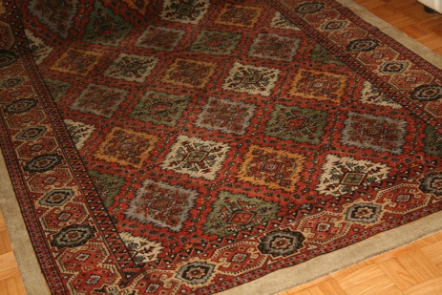 |  | 1 szt
0/3 | 8PO- Obrus okrągły |  | średnica ok.200 cm, dobrać do stołu 7PO |  | 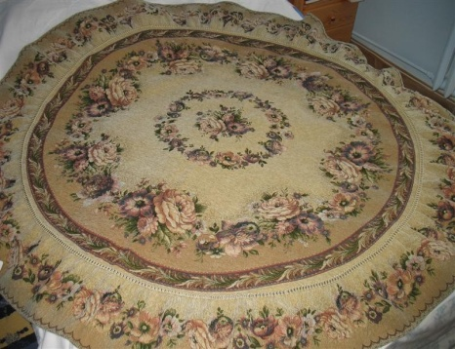 |  | 1 szt
1/1 | 4 Z- Dywan z orientalnym wzorem |  | 200x300 | Nowy, wełniany, kolorystyka : ciepłe ugry, czerwień, róż wenecki, oliwka wybór wg wzorów przedstawionych Zamawiającemu,  Dopasować kolorystycznie i stylistycznie do istniejącego wystroju |  | 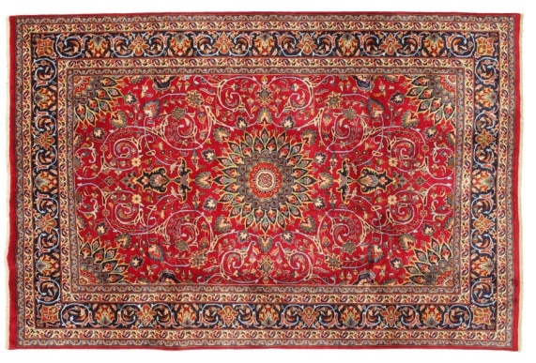 |  | 1 szt
 | 12 Z- Dywan typu Tabritz  Z orientalnym wzorem |  | 250x300 | Nowy, pochodzenie Iran, Kolorystyka : bordo, róż wenecki, oliwka, ecru, ugier  wybór wg wzorów przedstawionych Zamawiającemu Dopasować kolorystycznie i stylistycznie do istniejącego wystroju |  | 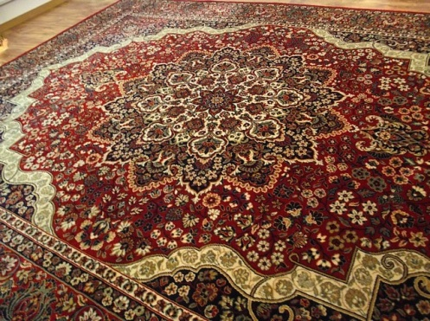 |  | 1 szt
1/2 | 15R- dywan typu KASZAN |  | 250 cm x 300 cm | Nowy, wełniany, tkany ręcznie, pochodzenie Iran, kolorystyka: barwy ciepłe - kolory ziemi  Dopasować kolorystycznie  i stylistycznie do istniejącego wystroju |  | 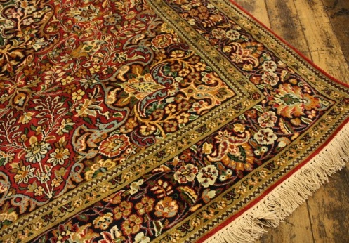 |  | 1 szt
1/4 | 3 K- Dywan typu perskiego  Z orientalnym wzorem |  | Średnica 110 cm  do 150cm | Nowy, wykonany z wełny, z wzorem – motywy orientalne,  kolorystyka: barwy ciepłe - kolory ziemi z przewaga ugrów  Dopasować kolorystycznie  i stylistycznie do istniejącego wystroju |  | 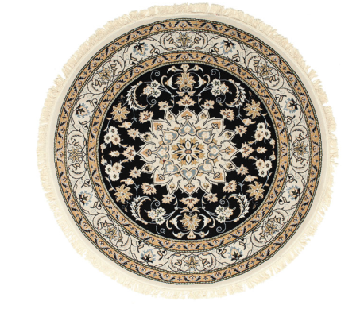 |  | 1 szt
1/14 | 13N- Dywan typu Kashmar  z orientalnym wzorem |  | Wymiar 180 cm x 150 cm | Nowy, wykonany z wełny, wzór o motywach kwiatowych, kolorystyka : akcenty zgaszonego błękitu, oliwka  Dopasować kolorystycznie  i stylistycznie do istniejącego wystroju |  | 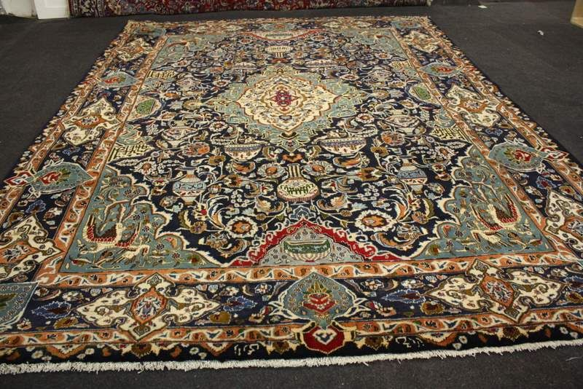 |  | 1 szt
2/3 | 6 PB- Dywan typu  Kazak | Wym. około  200 cm x 145 cm |  | Wykonany z wełny, wzory wyraźne geometryczne, kolory nasycone, w tym róż wenecki, czerń, błękit, oliwka, zgaszony błękit  Dopasować kolorystycznie  i stylistycznie do istniejącego wystroju | 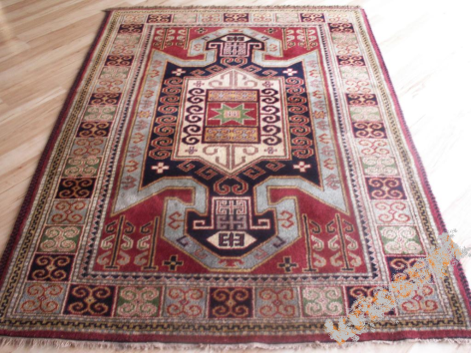 |  | 1 szt
2/4 | 11 SL- Dywan typu Hemadan | 300 cm x 200cm |  | Nowy, wykonany z wełny, wzór perski  Kolorystyka : pomarańczowy, czarny, ugier, niebieski, oliwka, ecru  Dopasować kolorystycznie  i stylistycznie do istniejącego wystroju | 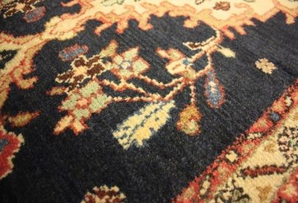 |  | 1 szt
 | 12 SL- Okrągły dywan | Średni. 245 cm |  | Nowy, wykonany z wełny, pochodzenie Iran,  Kolorystyka : róż wenecki, pomarańczowy, zielony ugier, niebieski, oliwka, ecru Dopasować kolorystycznie  i stylistycznie do istniejącego wystroju | 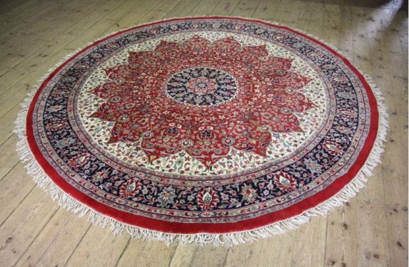 |  | 1 szt
2/10 | 11 PBN – Dywan | 330x240 |  | Nowy, wykonany z przędzy typu 100% heat-set, tkany maszynowo  Motywy kwiatowe – secesyjne  Kolorystyka – ugier, ecru, brąz, oliwka  Dopasować kolorystycznie  i stylistycznie do istniejącego wystroju | 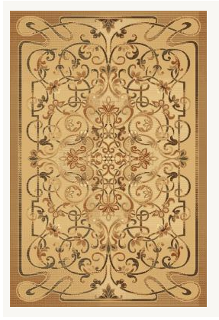 |  | 1 szt
0/12  1/11  2/8 | Klatka SCHODOWA GŁÓWNA | Chodnik na schody wraz z prętami do mocowania , chodnik szer. 100 cm, wełniany, tkany maszynowo z orientalnym wzorem |  | Chodnik Agnella Isfahan Leyla Bursztyn, lub równoważny  tkany maszynowo Wilton , 100 % wełna, waga 2,5kg/m2, wysokość runa 8mm, gęstość runa 460 800 punktów/m2  Kolorystyka – bursztyn, bez, brąz, ecru | 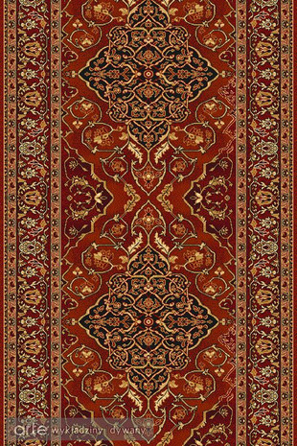 |  | 50 mb
 | Pręty do mocowania chodnika | Pręty dywanowe i drążki bieżnikowe  Wykonane z mosiądzu z rurki fi 10x1mm  Uchwyty i końcówki toczone z pełnego materiału (mosiądzu) |  | Uwaga wymiary  i ilość pobrać z natury,  Chodnik mocowany na wszystkich biegach i podestach klatki schodowej głównej | 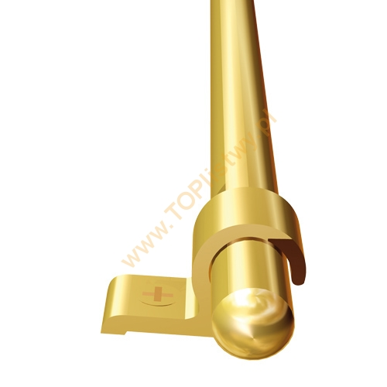  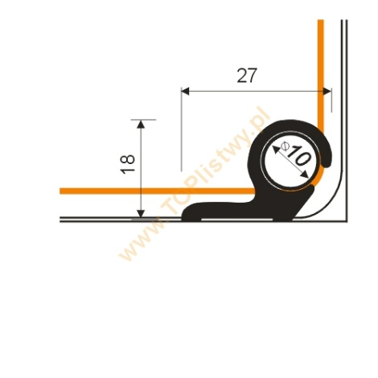 |  | 58 stopni= 58 kpl
 |  |  |  |  | Razem

